Как нарисовать Мамонта ребенку карандашом поэтапно

Оригинал

Шаг 1
Начните рисовать мамонта с круга для головы, а на лице сделайте руководящие принципы.

- Шаг 2
Нарисуйте на морде рог и хобот
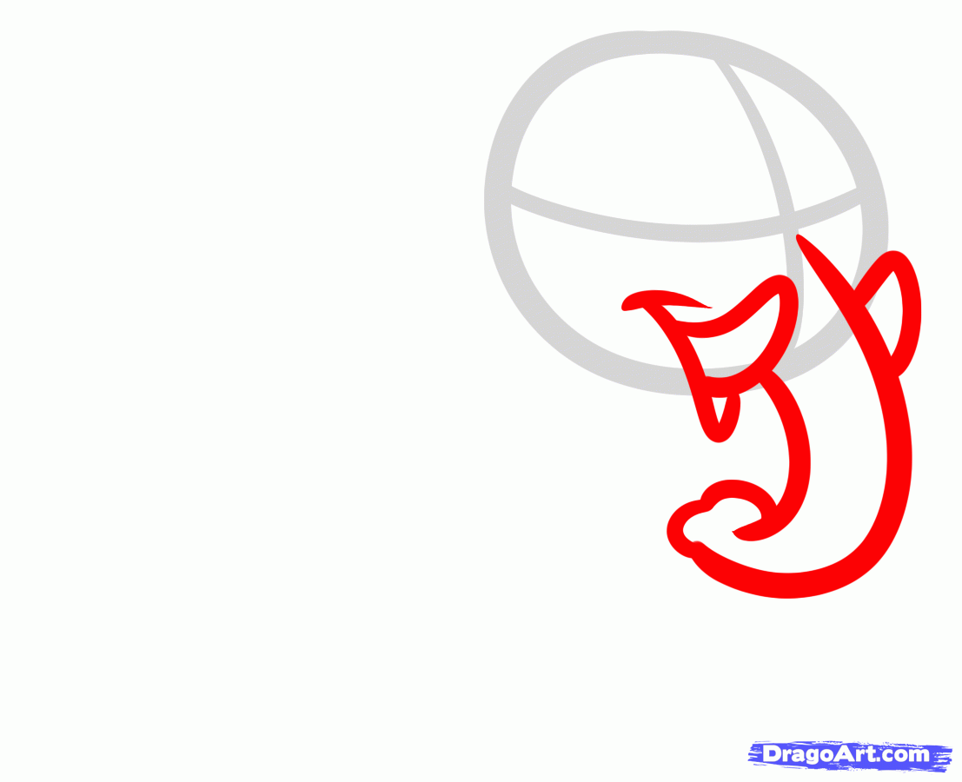

- Шаг 3
Затем нарисуйте длинные волосатые уши и пышную прическу.
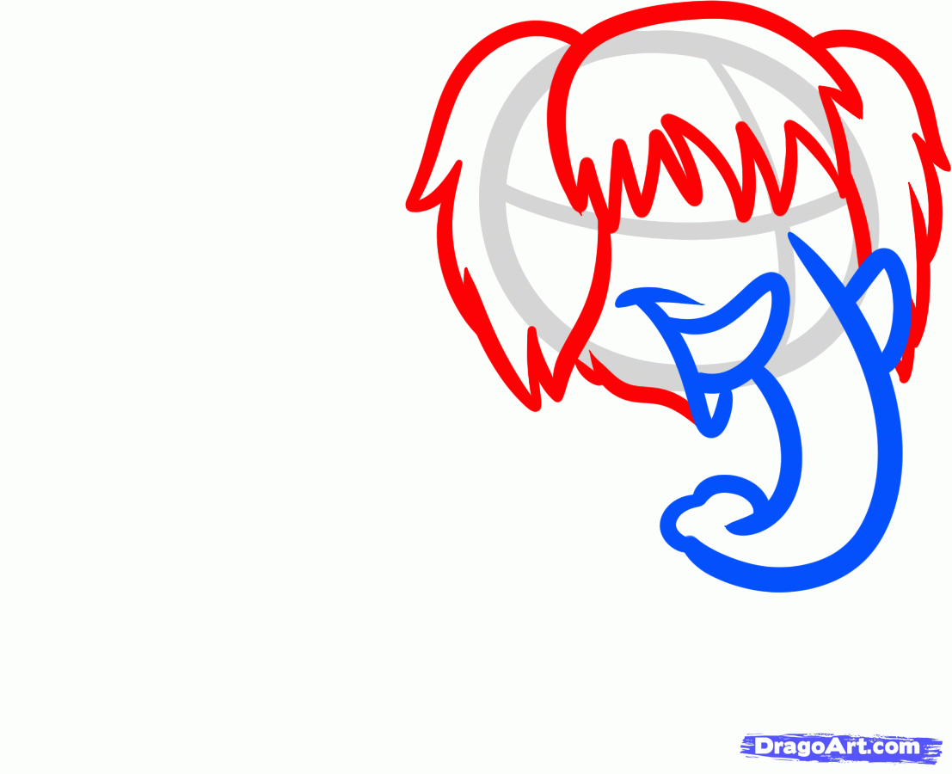

- Шаг 4
Теперь нарисуйте большие и добрые глаза и несколько линий для хобота.
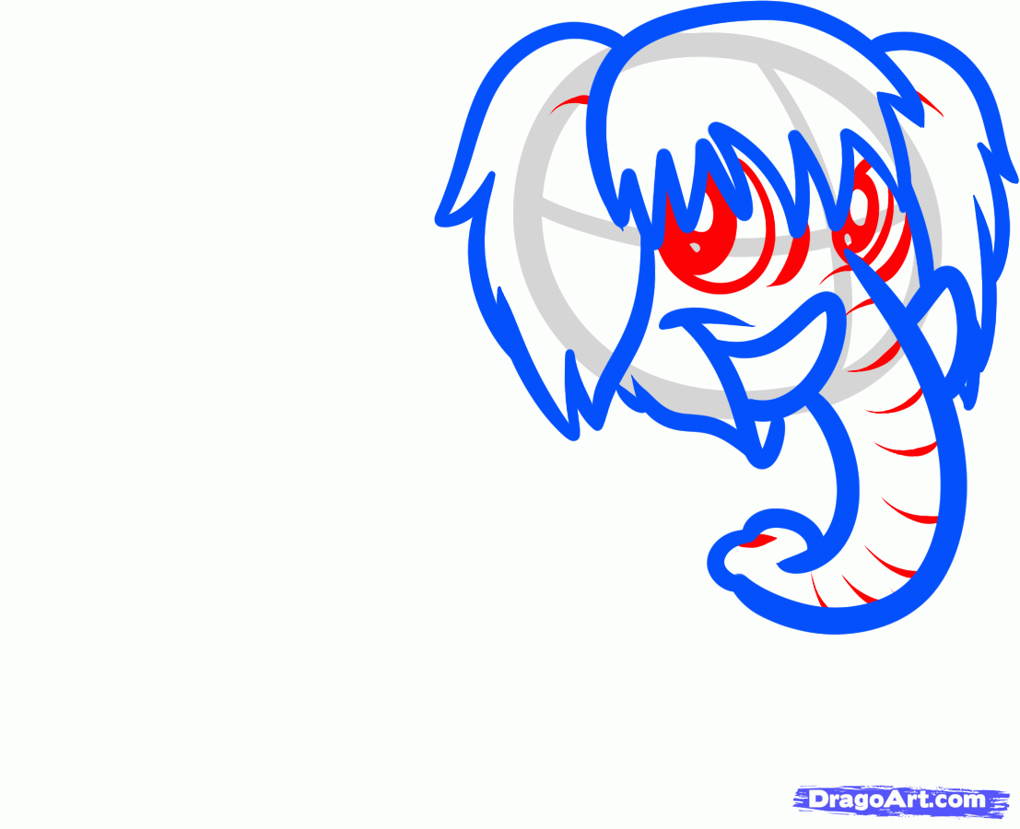

- Шаг 5
Нарисуйте пушистый воротник
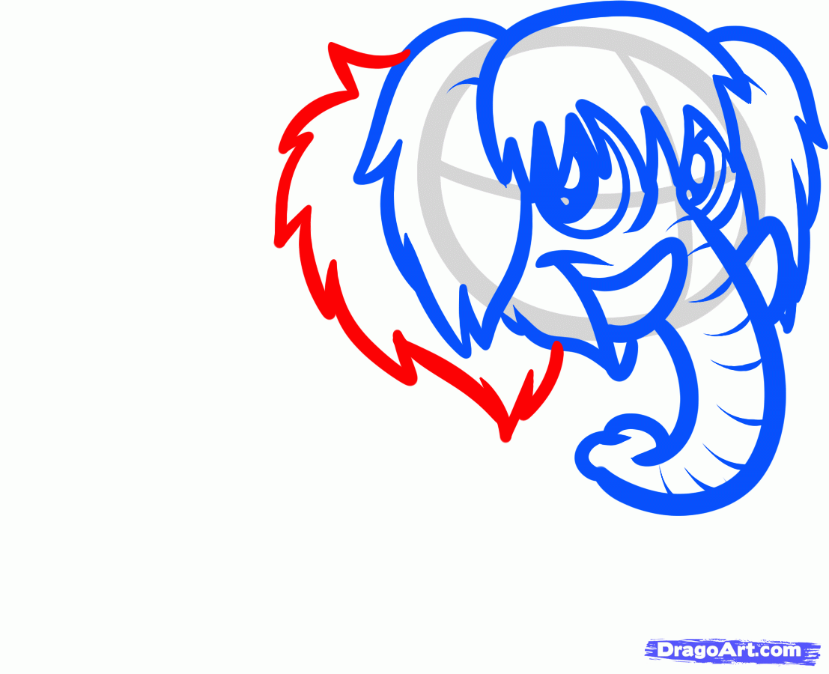

- Шаг 6
Вы почти все сделали. Осталось нарисовать ног и спину мамонта.
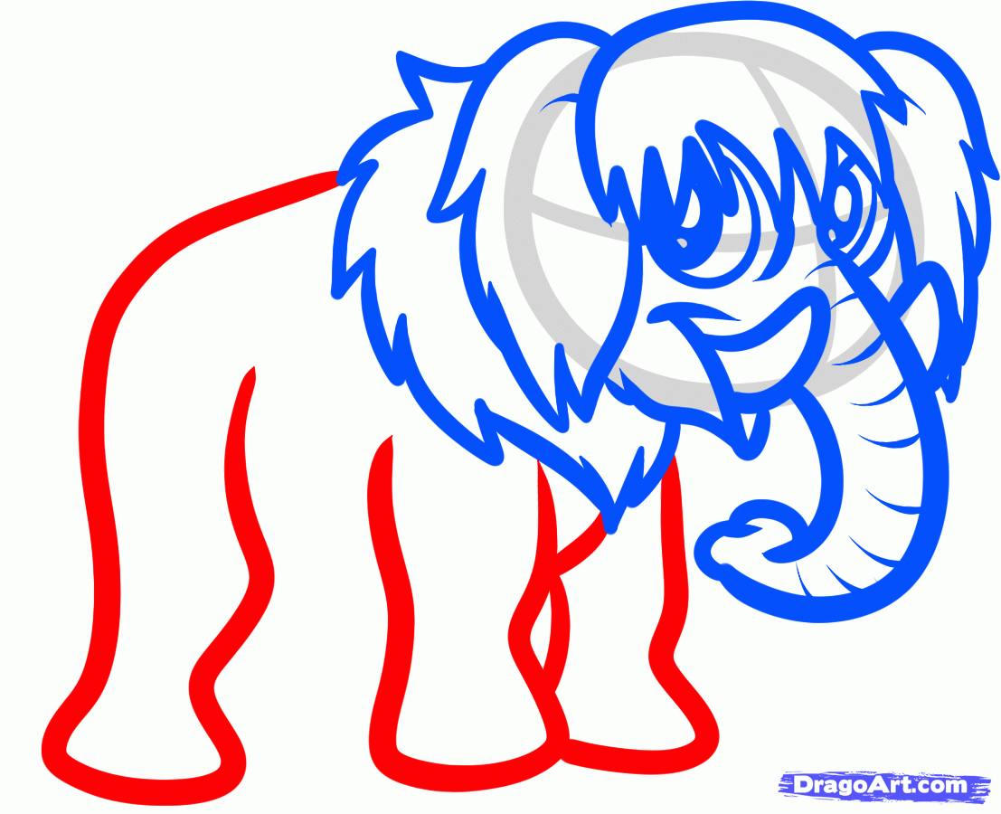

- Шаг 7
И наконец то нарисуйте хвост, еще одну ногу и когти на ногах. И детализируйте немного ноги.

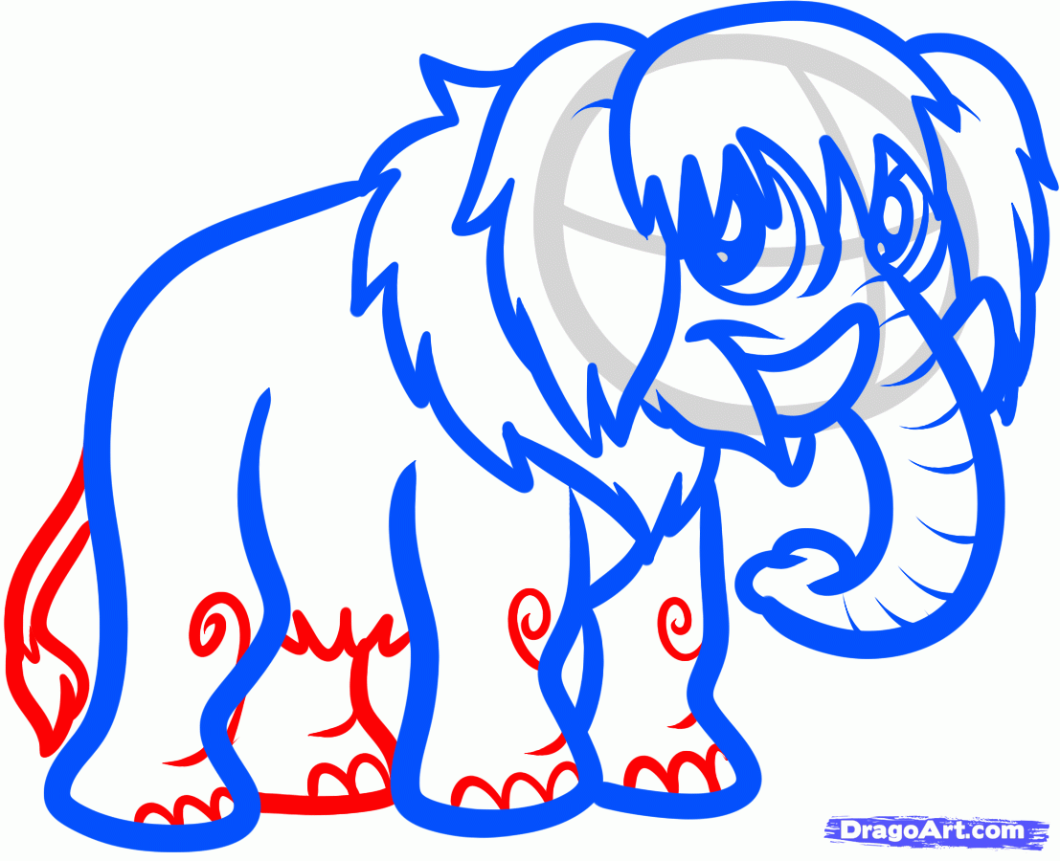
- Шаг 8
Вот такой милый мамонт получился. Теперь немного разрисуйте мамонта.
